  - קורס תכנות בפייתון

הוראות התקנת תכנה

שלום,
מסמך זה מכיל הוראות להתקנת 3 תוכנות שבהן נשתמש בקורס: Python, Git, Visual Studio Code וכן להרשמה לשירות GitHub שגם בו נעשה שימוש. ההוראות מיועדות למשתמשי מערכת ההפעלה חלונות (Windows).
אנא קראו את המסמך במלואו בטרם תתחילו לבצע את ההוראות שבו. יש לבצע את ההוראות בסדר שבו הן מופיעות. אם לא הצלחתם להתקין את אחת מהתוכנות, המשיכו להתקנת התכנות האחרות.

דרישות מקדימות
על מנת להשלים את ההתקנות, ודאו שברשותכם:
- מחשב המחובר לרשת האינטרנט
- תכנת דפדפן אינטרנט (לדוגמה: Google Chrome)
- כתובת דואר אלקטרוני של תיבת דואר אלקטרוני שיש לכם גישה אליה

- התקנת תכנת Python
פיתון (Python) היא שפת התכנות העיקרית אותה נלמד בקורס. להלן הוראות להתקנת גרסה 3.13 של שפת התכנות למחשב שלכם.
  - במחשב שלכם מותקנת תכנת Windows Powershell. אתרו אותה בתפריט ההתחלה של חלונות (Start Menu) תחת האות W והריצו אותה בלחיצת עכבר:
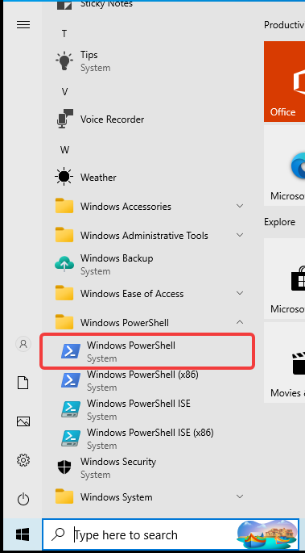

  - כשהתוכנה תרוץ יפתח חלון אפליקציה חדש שיראה כך:
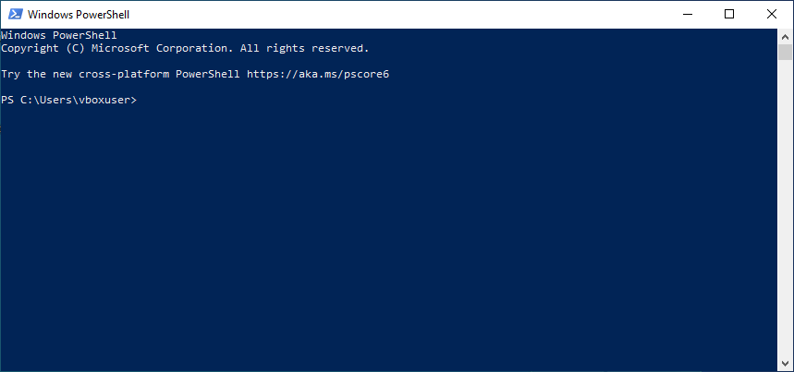

  - בתוך החלון ניתן להקליד פקודות. העתיקו לתוך החלון את הפקודה הבאה במלואה:
powershell -ExecutionPolicy ByPass -c "irm https://astral.sh/uv/install.ps1 | iex"
  - הריצו את הפקודה בלחיצה על המקש Enter.
  - הפקודה תתקין במחשב שלכם תכנה בשם uv. ההתקנה תמשך מספר שניות ובסיומה יראה המסך כך:
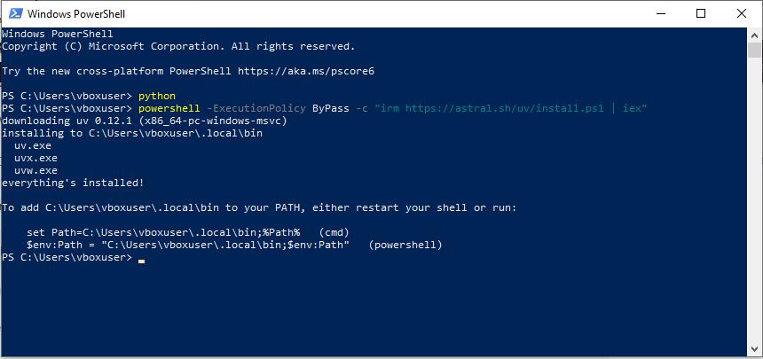

  - חשוב: בשלב זה עליכם לסגור את חלונית Windows Powershell.
  - עכשיו פתחו חלונית Windows Powershell חדשה.
  - העתיקו את הפקודה הבאה לתוך החלונית החדשה והריצו אותה:
uv python install 3.13 --default

  - לאחר ההרצה תראה החלונית כך:
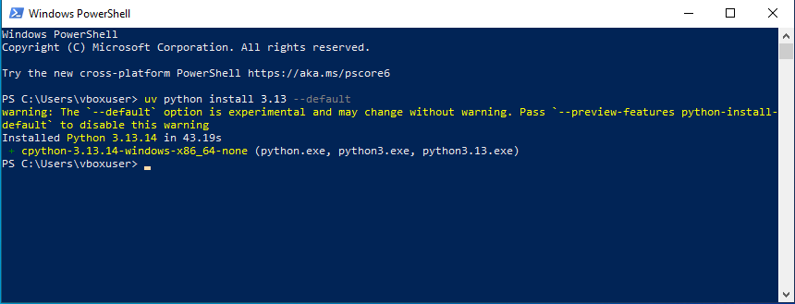

  - בזאת סיימתם את ההתקנה בהצלחה.
- התקנת תכנת Visual Studio Code
תכנת Visual Studio Code משמשת לעריכת קבצי תכנה.
  - בתכנת הדפדפן שלכם גלשו לכתובת: https://code.visualstudio.com/download
  - בחלון הדפדפן יופיעו דף הורדות התכנה שיראה כך:

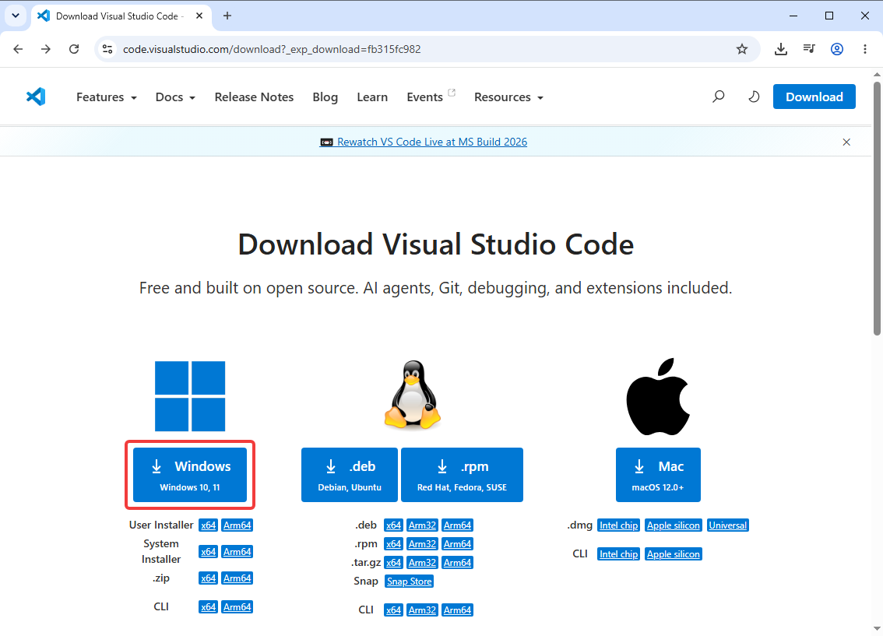

  - שימו לב למסגרת האדומה שמופיעה בצילום המסך לעיל (אך אינה מופיע בדף עצמו). בתוך המסגרת יש כפתור כחול גדול ובו המילה האנגלית “Windows”. בעזרת העכבר לחצו על הכפתור.
  - הלחיצה תתחיל הורדה של תכנת התקנה אל תיקיית ההורדות (Downloads) במחשב שלכם. אם הדפדפן שלכם מבקש אישור, לחצו על כפתור האישור.
  - לכשתסתיים הורדת התכנה, אתרו את קובץ ההתקנה בתיקיית ההורדות. שם הקובץ: VSCodeUserSetup-x64-1.131.0.exe
  - הריצו את תכנת ההתקנה בקובץ בלחיצת עכבר עליו.
  - אם המחשב שלכם יתריע על ניסיון להתקין תכנה חדשה, אשרו זאת בלחיצת כפתור (Approve)

  - עכשיו תופיע חלונית ההתקנה הבאה:
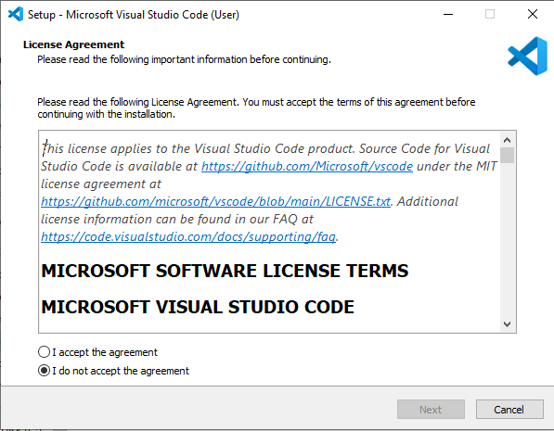
  - בעזרת העכבר בחרו באפשרות "I accept the agreement" ואז לחצו על כפתור “Next”.
  - החלונית תעבור למצב זה:
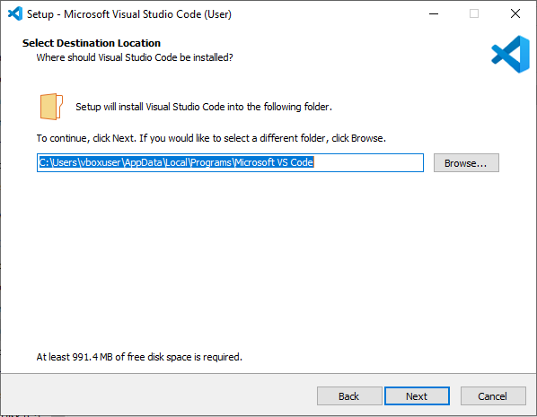
  - אם תרצו תוכלו עכשיו לבחור בתיקיה שבה תרצו שתותקן התכנה. עדיף להמנע מכך וללחוץ על כפתור “Next”.
  - עתה תראה החלונית כך:
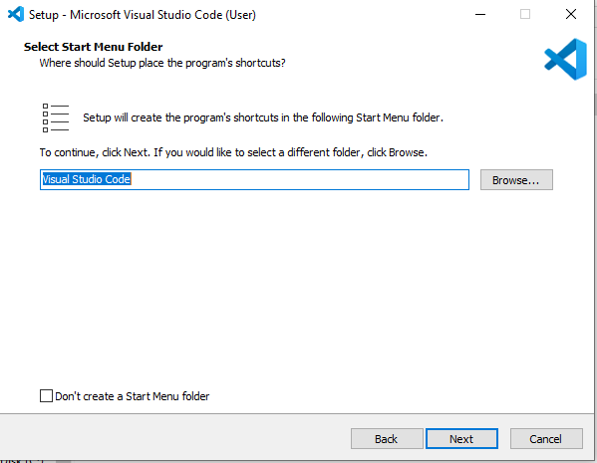

  - גם כאן עדיף ללחוץ על כפתור “Next” כדי להגיע למסך הבא:
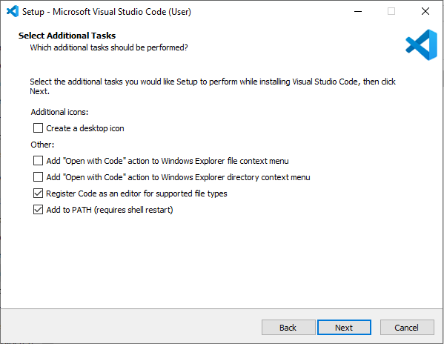
  - גם כאן עדיף ללחוץ על כפתור “Next”.

  - ולהגיע לחלון הסיכום שיראה כך:
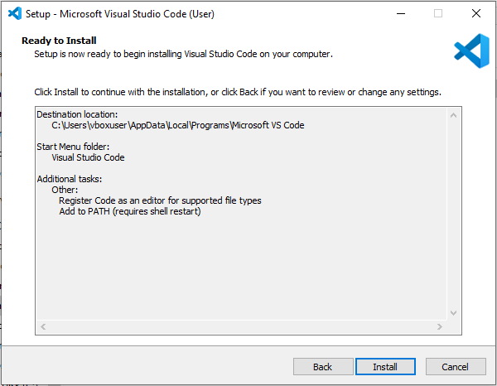
  - כאן יש ללחוץ על כפתור “Install”.
  - ההתקנה תרוץ במשך מספר דקות קצרות. ובסיומה תראה החלונית כך:
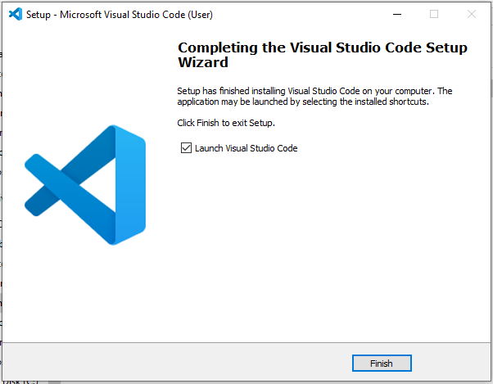

  - הסירו את סימן ה"וי" (✔) מהאפשרות “Launch Visual Studio Code”.
  - לחצו על מקש "Finish" לסגירת חלונית ההתקנה ובכך תסיימו את ההתקנה בהצלחה.
- התקנת תכנת Git
תכנת Git משמשת לניהול גרסאות של קבצי קוד. התכנה חינמית.
  - בתכנת הדפדפן שלכם גלשו לכתובת: https://git-scm.com/install/windows
  - בחלון הדפדפן יופיעו דף הורדות התכנה של תכנת Git שיראה כך:
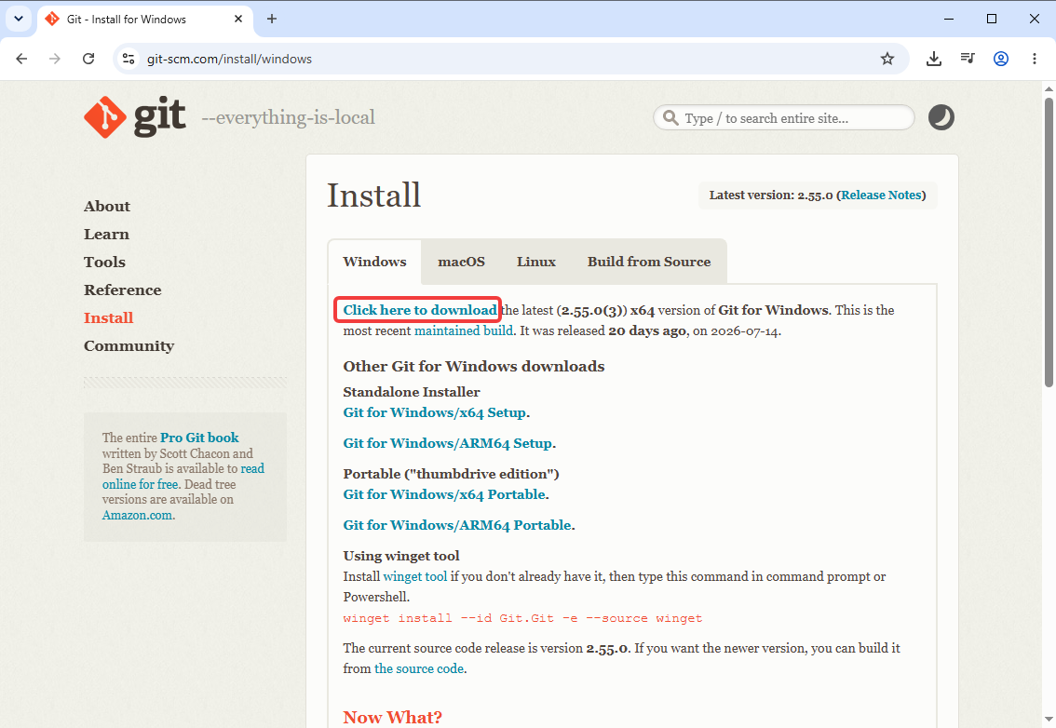
  - שימו לב למסגרת האדומה שמופיעה בצילום המסך לעיל (אך אינה מופיע בדף עצמו). בעזרת העכבר לחצו על הקישורית “Click here to download” (המופיעה במסגרת).
  - הלחיצה תתחיל הורדה של תכנת התקנה אל תיקיית ההורדות (Downloads) במחשב שלכם. אם הדפדפן שלכם מבקש אישור, לחצו על כפתור האישור.
  - לכשתסתיים הורדת התכנה, אתרו את קובץ ההתקנה בתיקיית ההורדות. שם הקובץ:
Git-2.55.0.3-64-bit.exe
  - הריצו את תכנת ההתקנה בקובץ בלחיצת עכבר עליו.
  - אם המחשב שלכם יתריע על ניסיון להתקין תכנה חדשה, אשרו זאת בלחיצת כפתור (Approve)
  - על המסך תופיע חלונית שתראה כך:
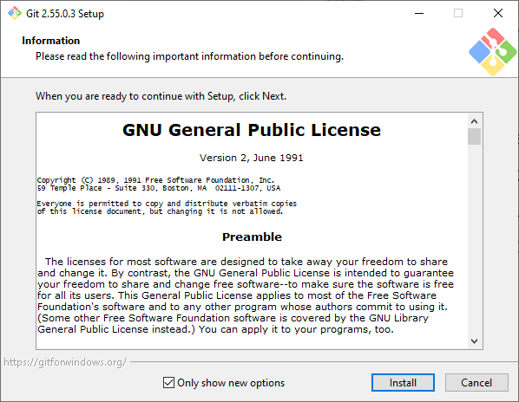

  - לחצו על כפתור “Install” להתחלת תהליך ההתקנה.
  - תהליך ההתקנה יארך מספר דקות קצרות. בסיומו תופיע חלונית שתראה כך:
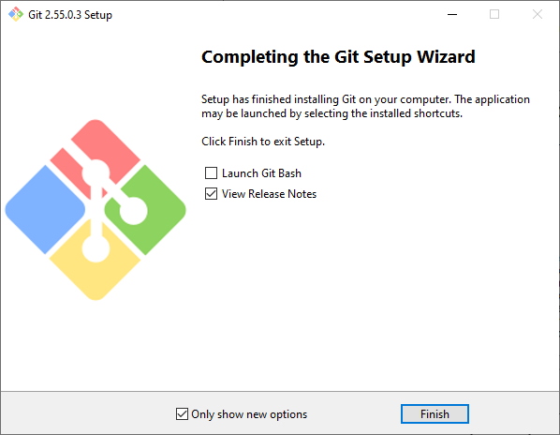
  - הסירו את סימון ה"וי" (✔) באופציה "View Release Notes".
  - החלונית תיסגר ובכך סיימתם בהצלחה את ההתקנה.

- הרשמה לשירות GitHub
שירות GitHub נועד לאחסון של קבצי קוד המאורגנים לפרויקטים. השימוש הבסיסי באתר הוא בחינם אך מצריך תהליך הרשמה ליצירת חשבון משתמש.
אם כבר יש לכם חשבון משתמש קיים באתר GitHub אתם מוזמנים להשתמש בו במהלך הקורס ולוותר על ביצוע ההוראות להלן.
  - בתכנת הדפדפן גלשו לכתובת: https://GitHub.com/signup

  - בדפדפן יופיע טופס הרשמה שיראה כך:
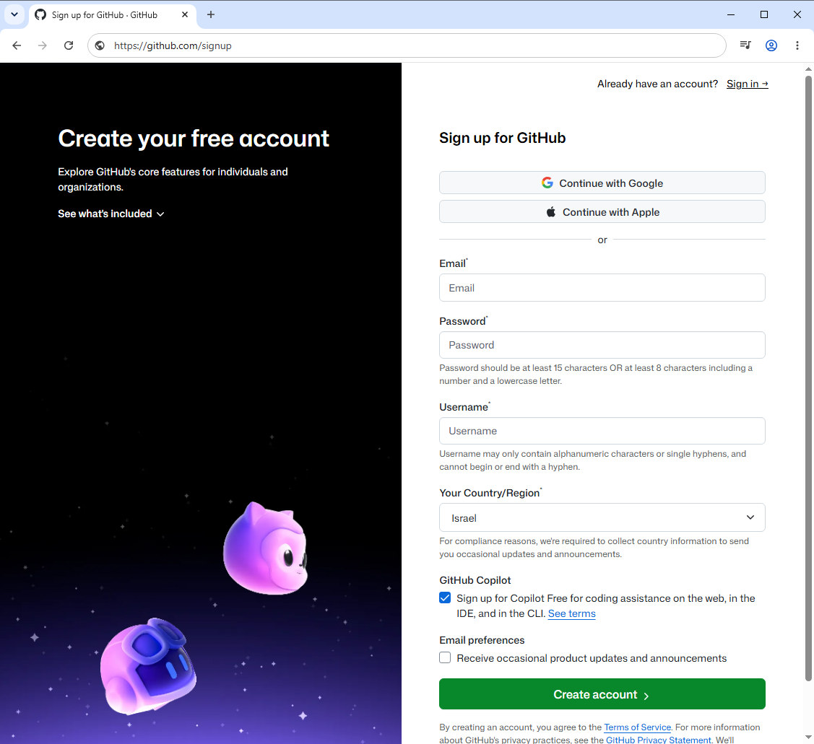

  - מלאו בטופס ההרשמה את השדות:
- Email: כתובת דואר אישית שלכם.
- :Password סיסמה סודית שאותה תשמרו במקום בטוח לשימוש בהמשך.
- Username: שם משתמש אישי, ייחודי שיהיה גלוי למשתמשים אחרים.
- Your Country/Region: צריך להיות "Israel"

  - תחת הכותרת GitHub Copilot יש קופסת סימון (Checkbox) שלידה כתוב “Sign up for Copilot Free…". ודאו שבתיבה מופיעה סימן וי (☑) על רקע כחול.

  - לחצו על הכפתור הירוק שבו כתוב “Create account >”.

  - המסך בדפדפן יתחלף לטופס שיראה כך:
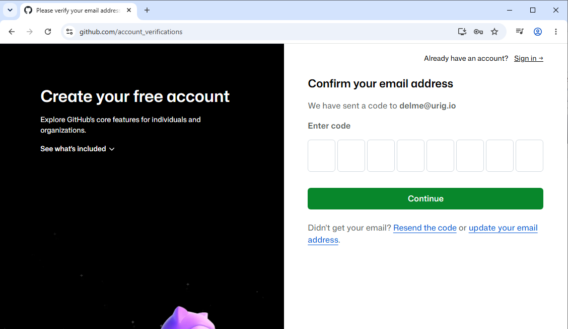

  - גשו לתיבת הדואר האלקטרוני שבעזרתה נרשמתם ומצאו בו הודעת דואר אלקטרוני חדש מאתר GitHub. אם ההודעה טרם הגיעה המתינו מספר דקות. חפשו בתיקית "דואר זבל" (Spam) למקרה שהיא נקלעה לשם בטעות.
  - בתוך הודעת הדוא"ל יופיע קוד מספרי זמני בן 8 ספרות. העתיקו את הקוד לטופס בדפדפן ולחצו על הכפתור הירוק “Continue”.
  - המסך בדפדפן יתחלף לטופס הכניסה לשירות (Log in) שיראה כך:
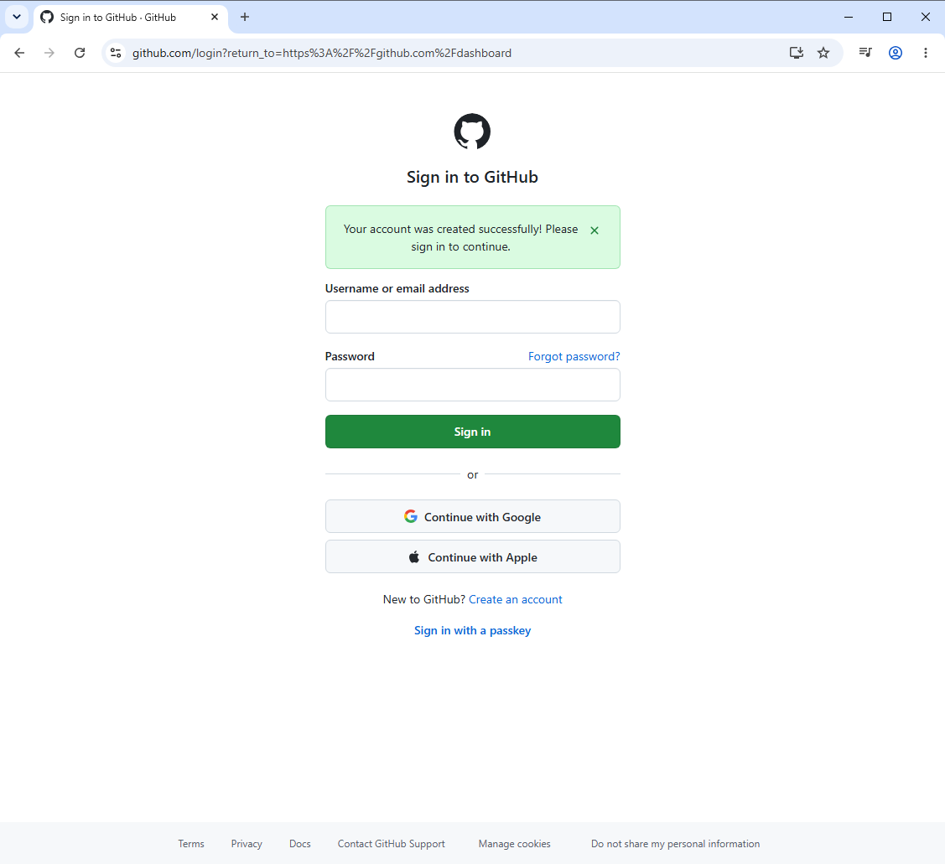

  - הזינו את שם המשתמש והסיסמה שאיתם נרשמתם בשלב 1.3 ולחצו על הכפתור הירוק שבו כתוב “Sign in”.

  - לאחר הלחיצה יתרענן המסמך בדפדפן ויוצג לכם מסך הבית של GitHub:

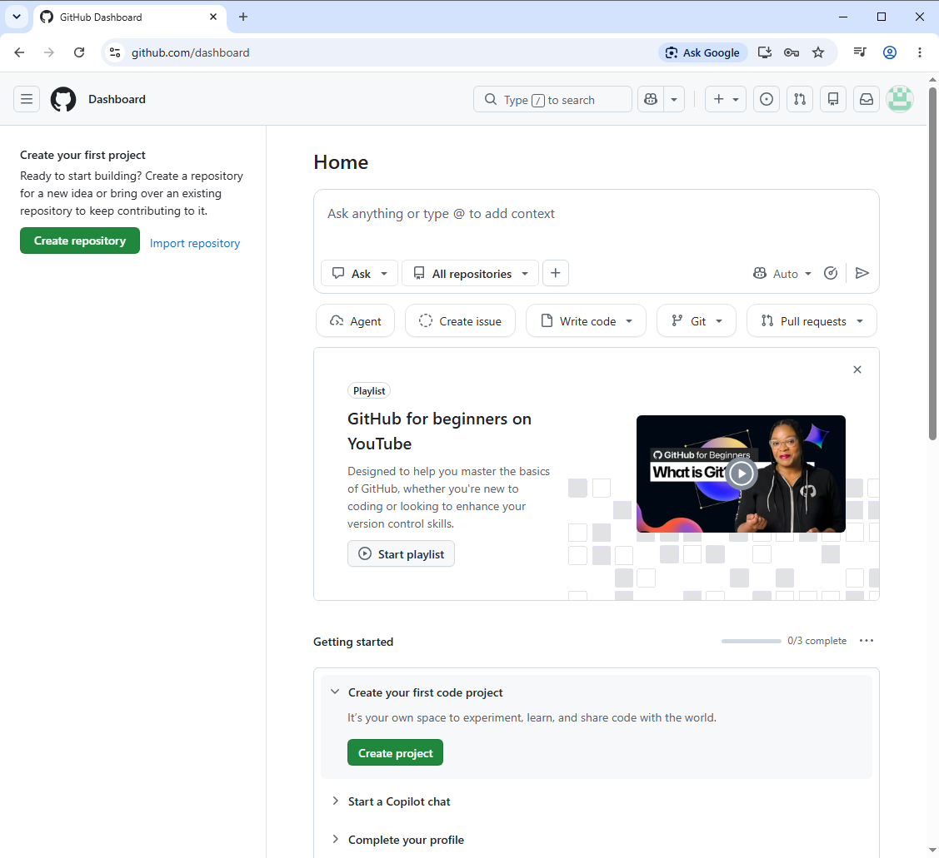

  - בזאת סיימתם את ההרשמה בהצלחה.

- סוף -

